# Co-immunoprécipitation

La co-immunoprécipitation permet de détecter une protéine grâce à une autre protéine associée à un anticorps. Il est donc identifié un complexe protéique qui, analysé, permet d’étudier ses interactions.

Elle se base sur les méthodes d’immunoprécipitation (cf fiche Immunoprécipitation).

# Les grandes étapes

* **Lyse** des cellules/tissus contenant la première protéine interagissant avec la protéine d’intérêt.
* **Capture** du complexe protéine par un anticorps spécifique.
* **Précipitation** avec des billes (agarose, sépharose…).
* **Lavage** (isole le complexe protéique du reste).
* **Analyse** *(SDS-PAGE, Spectrométrie de masse, Western blot…)* : identification de la protéine d’intérêt liée à la première protéine.

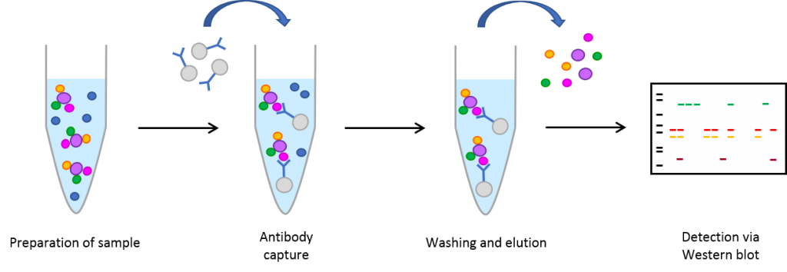

*Schéma de la co-immunoprécipitation.*

# Avantages et inconvénients

|  |  |
| --- | --- |
| Avantages | Inconvénients |
| Conditions presque physiologiques | Les interactions faibles ou courtes ne sont pas détectées |
| Spécifique, simple | Sélection des anticorps difficile car spécifique à une protéine cible interagissant elle-même avec une autre protéine. |
| Complexe compatible avec beaucoup de techniques d’analyse (western blot, spectrométrie de masse…) | Méthode moins efficace si 3 protéines entrent en jeu. |

# Utilisations

* Prouver l’interaction entre deux protéines.
* Identifier une nouvelle protéine grâce à une protéine connue.

Sources

Expedeon : <https://www.expedeon.com/resources/applications/immunoprecipitation/>

TermoFisherScientific : <https://www.thermofisher.com/fr/fr/home/life-science/protein-biology/protein-biology-learning-center/protein-biology-resource-library/pierce-protein-methods/co-immunoprecipitation-co-ip.html>

Pour aller plus loin

Mybiosource.com : <https://www.mybiosource.com/learn/assay-learning-center/coimmunoprecipitation/>

Creative Biomart : https://www.creativebiomart.net/resource/principle-protocol-principle-and-protocol-of-co-immunoprecipitation-364.htm